TRƯỜNG ĐẠI HỌC FPT
KHOA CÔNG NGHỆ THÔNG TIN
BÁO CÁO TUẦN 03
Props & Component Communication
Môn: Phát triển Ứng dụng Web với ReactJS (FER202)
Project: ATELIER — Luxury Supercar Showroom

I. THÔNG TIN NHÓM
Tên nhóm | Nhóm 36-38-75
Mã lớp học phần | [SE20A05]
Giảng viên hướng dẫn | [traLBT]
Link GitHub Repo | https://github.com/fudn-traltb-su26/rbl-fer202-theotuan-36-38-75_gr
Tuần báo cáo | Tuần 03 — Props & Component Communication
Ngày nộp | 2/07/2026

II. PHÂN CÔNG CÔNG VIỆC
Ghi rõ nhiệm vụ từng thành viên và % hoàn thành.

STT | Họ và tên | Nhiệm vụ được giao | Kết quả thực hiện | % HT
1 | Tuân | Tạo file dữ liệu cars.js, Refactor CarCard và CarGrid để nhận dữ liệu qua Props thay vì code cứng. | Đạt | 100%
2 | Sơn | Tạo Component SpecTable, Component bọc SectionWrapper sử dụng props.children và vẽ sơ đồ Luồng dữ liệu (Data flow). | Đạt | 100%
3 | Văn Anh | Hỗ trợ Tuân review lại cách truyền Props mảng (Array) xuống CarGrid. | Đạt | 100%
4 | Sang | Review lại UI/UX khi các Component thay đổi luồng truyền dữ liệu. | Đạt | 100%
5 | Quý | Theo dõi sơ đồ Data Flow của Sơn để chuẩn bị cho kiến thức State ở Tuần 4. | Đạt | 100%

Người chủ trì tuần này: | Tuân
Link commit GitHub tuần này: | [Cập nhật link Pull Request/Commit Tuần 3 trên Github]

III. NỘI DUNG ĐÃ THỰC HIỆN

Chủ đề tuần 03: Truyền dữ liệu qua Props, props.children (generic wrapper), luồng dữ liệu 1 chiều (one-way data flow).

3.1. Danh sách công việc

# | Công việc cần thực hiện | T.thái | Người thực hiện
1 | Refactor CarCard.jsx: Xóa bỏ code cứng, chuyển sang nhận car object qua props. | [x] | Tuân
2 | Refactor CarGrid.jsx: Nhận mảng cars[] và hàm callback onSelectCar qua props. | [x] | Tuân
3 | Khởi tạo file tĩnh src/data/cars.js chứa mảng Mock Data chuẩn bị cho luồng Props. | [x] | Tuân
4 | Viết Component SectionWrapper.jsx: Generic layout tái sử dụng được bằng props.children. | [x] | Sơn
5 | Viết Component SpecTable.jsx: Nhận mảng thông số kỹ thuật của xe qua Props. | [x] | Sơn
6 | Vẽ sơ đồ luồng dữ liệu Data Flow bằng Draw.io (Lưu file ảnh và markdown vào thư mục docs). | [x] | Sơn

3.2. Mô tả chi tiết cách triển khai

Sau khi có khung giao diện từ Tuần 2, vấn đề lớn nhất là dữ liệu đang bị "đóng đinh" cứng bên trong từng file Component, khiến ta không thể hiển thị nhiều chiếc xe khác nhau. Tuần này, nhóm đã giải quyết vấn đề đó bằng cách áp dụng Luồng dữ liệu 1 chiều (One-way Data Flow) thông qua Props.
Tuân bắt đầu bằng việc gom toàn bộ thông tin xe cộ ra một file riêng biệt là src/data/cars.js. Sau đó tại HomePage, mảng dữ liệu này được import và truyền dần xuống CarGrid, rồi từ CarGrid lại chẻ nhỏ truyền tiếp xuống từng thẻ <CarCard> qua tham số car={car}. Đồng thời, Sơn áp dụng kỹ thuật nâng cao hơn là props.children để xây dựng SectionWrapper.jsx. Đây là một Component "thùng rỗng", làm nhiệm vụ định dạng padding và background chung, mọi nội dung nhét vào giữa cặp thẻ <SectionWrapper> sẽ tự động hiển thị ra (rất tiện lợi để bọc các khối trên HomePage).

IV. KẾT QUẢ ĐẠT ĐƯỢC

4.1. Kết quả kỹ thuật đạt được

- Dynamic Rendering: Giao diện đã hoàn toàn "động hóa". Hàm map() trong CarGrid giờ đây lặp qua mảng Props truyền từ bên ngoài vào, tái sử dụng hoàn hảo thẻ <CarCard>.
- Callback Props: Đã truyền thành công một hàm từ cha (HomePage.jsx) xuống con (CarCard.jsx) thông qua biến onSelectCar, giúp Component con có thể giao tiếp ngược lại với Component cha khi người dùng ấn click.
- Reusable Wrapper: Áp dụng xuất sắc khái niệm Component cha lồng Component con thông qua biến đặc biệt children tại SectionWrapper.

4.2. Screenshot / Demo kết quả
Lưu ý: Chụp các hình ảnh sau chèn vào file Word.

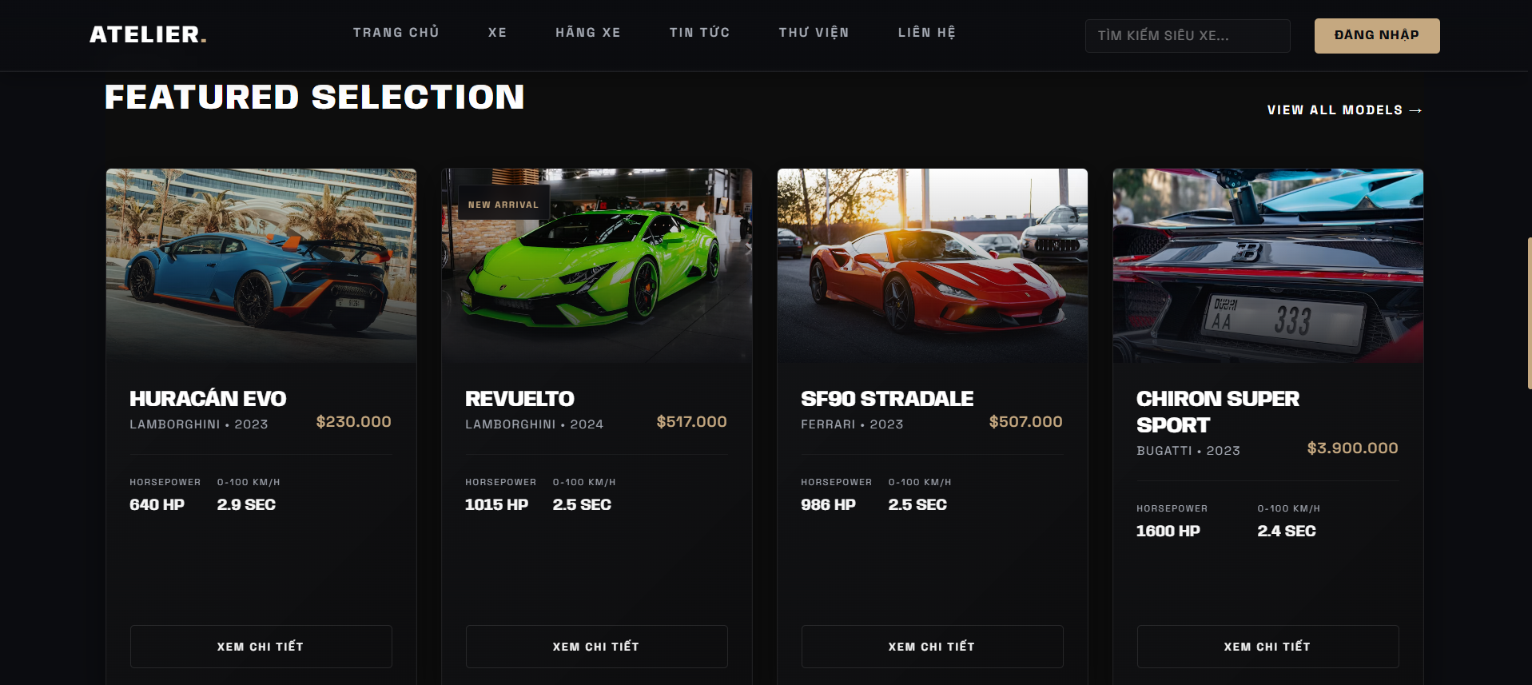  Hình 1: Hình ảnh giao diện Web vẫn chạy tốt sau khi Refactor. | 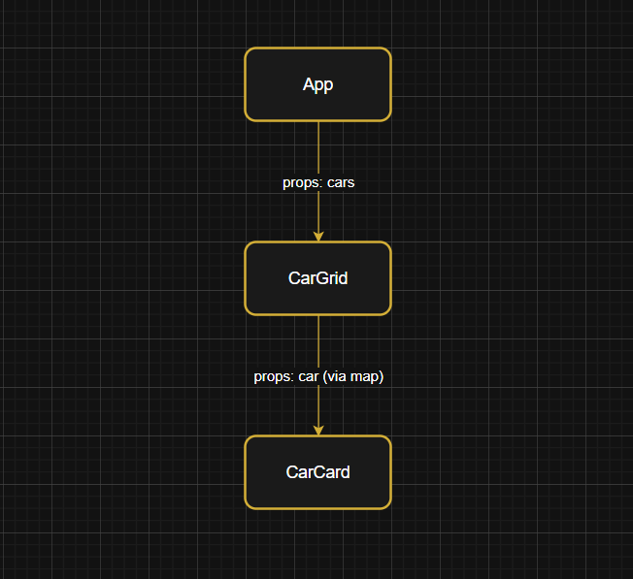  Hình 2: Ảnh chụp sơ đồ week03-dataflow.drawio minh họa luồng dữ liệu truyền từ HomePage -> CarGrid -> CarCard.

V. CHECKLIST ĐẦU RA — TUẦN 03

# | Yêu cầu đầu ra (từ TODO.md) | HT? | Vị trí lưu kết quả (file / folder / link) | Ghi chú
1 | CarCard.jsx nhận car object và onSelectCar qua props | [x] | src/components/CarCard.jsx | Tuân đã xử lý
2 | SectionWrapper.jsx dùng props.children tái sử dụng được | [x] | src/components/SectionWrapper.jsx | Sơn đã xử lý
3 | Sơ đồ luồng dữ liệu (data flow diagram) của project | [x] | docs/week03-dataflow.drawio | Lưu định dạng drawio và markdown
 | TỔNG SỐ ĐẦU RA HOÀN THÀNH | 3/3

VI. HẠN CHẾ & LỖI GẶP PHẢI

6.1. Bảng lỗi kỹ thuật

# | Mô tả lỗi (copy error message nếu có) | Nguyên nhân (đoán) | Cách khắc phục | T.thái
1 | Lỗi Cannot read properties of undefined (reading 'map') trong CarGrid.jsx | Do Component cha (HomePage) quên không truyền mảng cars xuống, làm giá trị Props bị undefined. | Cài đặt giá trị mặc định cho tham số: function CarGrid({ cars = [] }) | Đã fix
2 | Sơ đồ Data Flow bị sai hướng mũi tên. | Nhầm lẫn giữa luồng truyền Props (Top-Down) và luồng Event (Bottom-Up). | Sửa lại sơ đồ Draw.io theo nguyên tắc One-way Data Flow của React. | Đã fix

6.2. Hạn chế về kiến thức & chất lượng
- Phần lý thuyết chưa nắm vững: Truyền một mảng (Array) hay Đối tượng (Object) qua Props thì khá dễ hiểu, nhưng việc truyền một Hàm (Function) (Callback Props) từ cha xuống con để xử lý sự kiện vẫn khiến nhóm hơi bối rối về mặt luồng hoạt động (Data flow).
- Tính năng chưa hoàn thiện: Ở component CarCard, nút chọn xe mới chỉ gọi hàm ra console log onSelectCar chứ chưa lưu trữ lại được chiếc xe vừa chọn để làm việc tiếp (do chưa học State).
- Câu hỏi cần hỏi giảng viên: Ở bài tới khi học về State, nếu có 1 State lưu danh sách xe được chọn để so sánh, thì nên đặt State đó ở đâu để cả Component Header (giỏ hàng) và Danh sách xe cùng truy cập được? Có nên dùng Lifting State Up không?

